|  |  |  |  |  |
| --- | --- | --- | --- | --- |
|  | Samedi 26 et Dimanche 27 Avril 2024  **Année C**  **Dimanche de**  **La Divine Miséricorde**  ***Animation : Chœur de Notre Dame*** | | | |
| **Chant d’ouverture *: Il est Vivant***  **REFRAIN : NOUS L’AVONS VU RESSUSCITÉ, NOUS, TÉMOINS DE LA VÉRITÉ**  **IL EST VENU, IL REVIENDRA, AMEN, ALLÉLUIA. (bis)** | | | |
| 1. Le cœur brûlant, vous alliez, près du Maître, Vers Emmaüs, sur le chemin… Nous étions deux! Il s’est fait reconnaître, Le soir à la fraction du pain ! | | 1. Vous étiez onze, nous dit l’Écriture, La nuit couvrait Jérusalem… Il a paru ! Il montrait ses blessures ! Il a soufflé son Esprit saint ! | |
|  | | |

1. Est-ce Jésus celui qui t’a fait signe  
   De l’approcher, dis-nous, Thomas ?  
   Sur mon Seigneur et mon Dieu, moi, indigne,  
   J’ai vu les marques de la croix !

**Kyrie : *Messe de la Réunion***

1 Seigneur Jésus, envoyé par le Père pour réunir toute l’humanité. **Kyrie eleison, Kyrie eleison.**

2. Ô Christ, venu dans le monde pour nous ouvrir un chemin d’unité. **Christe eleison, Christe eleison.**

3.Seigneur Jésus, élevé dans la gloire, tu nous conduis vers un monde de paix. **Kyrie eleison, Kyrie eleison.**

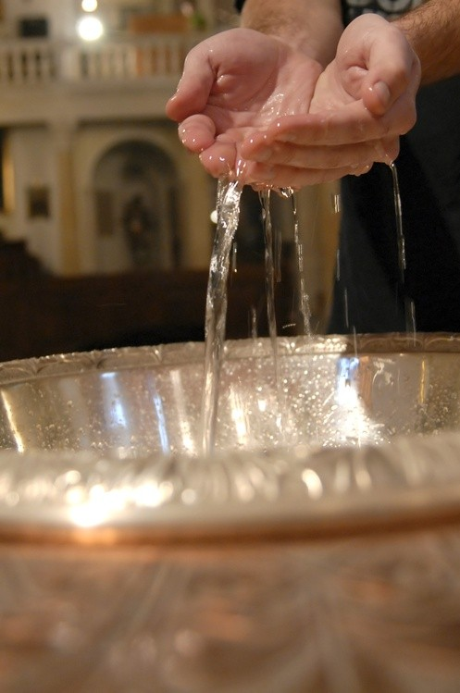

**Ou Aspersion : *J’ai vu l’eau vive (I 14-09-8)***1. J'ai vu l'eau vive jaillissant du cœur du Christ, Alléluia !   
Tous ceux que lave cette eau seront sauvés et chanteront :    
**R. Alléluia, Alléluia, Alléluia ! Alléluia, Alléluia, Alléluia !**  
2. J'ai vu la source devenir un fleuve immense, Alléluia !   
Les fils de Dieu rassemblés chantaient leur joie d'être sauvés, Alléluia !    
3. J'ai vu le Temple désormais s'ouvrir à tous, Alléluia !   
Le Christ revient victorieux, montrant la plaie de son côté, Alléluia !    
4. J'ai vu le Verbe nous donner la paix de Dieu, Alléluia !   
Tous ceux qui croient en son nom seront sauvés et chanteront : Alléluia !

**Gloria : Messe de la Réunion : Refrain** **Gloire à Dieu au plus haut des cieux, et paix sur la terre aux hommes qu’il aime, Gloire à Dieu au plus haut des cieux, et paix sur la terre aux hommes qu’il aime.**

1/ Nous te louons, nous te bénissons, nous t’adorons, nous te glorifions, Nous te rendons grâce pour ton immense gloire,

2/ Seigneur Dieu, Roi du ciel, Dieu le Père Tout Puissant, Seigneur Fils unique, Jésus Christ,

Seigneur Dieu, agneau de Dieu, le Fils du Père ;

3. Toi qui enlèves les péchés du monde, prends pitié de nous. Toi qui enlèves les péchés du monde, reçois notre prière ; Toi qui es assis à la droite du Père, prends pitié de nous.

4. Car Toi seul es saint, Toi seul es Seigneur, Toi seul es le Très Haut, Jésus Christ,

Avec le Saint Esprit, dans la gloire de Dieu le Père. Amen, Amen, Amen, Amen! R/

**Première Lecture : Lecture du livre des Actes des Apôtres 5, 12-16**

**Psaume 117 (118**): **Rendez grâce au Seigneur : Il est bon ! Éternel est son amour !**Oui, que le dise Israël : Éternel est son amour ! Oui, que le dise la maison d’Aaron :  
Éternel est son amour ! Qu’ils le disent, ceux qui craignent le Seigneur : Éternel est son amour !

La pierre qu’ont rejetée les bâtisseurs est devenue la pierre d’angle : c’est là l’œuvre du Seigneur,  
la merveille devant nos yeux. Voici le jour que fit le Seigneur, qu’il soit pour nous jour de fête et de joie !

Donne, Seigneur, donne le salut ! Donne, Seigneur, donne la victoire ! Béni soit au nom du Seigneur celui qui vient ! De la maison du Seigneur, nous vous bénissons ! Dieu, le Seigneur, nous illumine.

D**euxième Lecture : Lecture du livre de l’Apocalypse 1, 9-11a.12-13.17-19**

**Acclamation : Alléluia, a-alléluia Alléluia, a-alléluia**

**Evangile de Jésus-Christ selon Saint Jean 20, 19-31)**

**Prière Universelle : Dans ta miséricorde, Seigneur écoute-nous !**

**Offertoire :**

1. Doux Jésus, agneau vainqueur, Sois le maître de mon cœur. Emplis-moi de ta douceur, Tu es mon Roi, mon Sauveur, Mon Seigneur et mon Dieu (x4)
2. Esprit Saint, consolateur, Tu me guides et me libères. Répands ton feu dans mon cœur, Qu’il soit ma vie, ma prière Mon Seigneur et mon Dieu (x4)
3. Père des pauvres et des petits, Mon rempart, mon seul abri. Prends-moi dans ta main, Seigneur, Garde-moi près de ton cœur. Mon Seigneur et mon Dieu (x4)

**Sanctus *: Messe de la Réunion :* refrain : Saint, Saint, Saint le Seigneur, Dieu de l’univers ! Saint, Saint, Saint le Seigneur, Dieu de l’univers !**

1. Le ciel et la terre sont remplis de ta gloire, **Hosanna, hosanna au plus haut des cieux** **x2.**

2. Béni soit celui qui vient au nom du Seigneur ; **Hosanna, hosanna au plus haut des cieux** **x2.**

**Anamnèse :Jézi Ségnè wou sé Résirection nou x2**

Nou ka proklamé lanmow Jési kri, Célébré résirection w Jési kri, nou ka aten wou vini Jési Kri.

**Jézi Ségnè wou sé Résirection nou x 2**

**Agnus Dei : *La paix soit avec vous, la paix de Jésus Christ. La paix soit entre nous La paix de son Esprit.***

Agneau de Dieu, qui enlèves les péchés du monde, Prends pitié de nous, prends pitié de nous ! x2   
Agneau de Dieu, qui enlèves les péchés du monde, Donne-nous la paix, donne-nous la paix !

**Communion :**

**JÉSUS RESSUSCITÉ, EST LE VRAI PAIN DE VIE, CELUI QUI MANGE CE PAIN NE PEUT PAS MOURIR.  
JÉSUS, RESSUSCITÉ EST LE VRAI PAIN DE VIE, CELUI QUI CROIT EN LUI VIVRA DE SA VIE.**1. Venez à Lui et rassasiez-vous, car il est le pain de Dieu, Venez à Lui et désaltérez-vous, car il est la source.  
  
3. Venez à Lui, vous les cœurs inquiets, car il est la paix de Dieu. Venez à Lui dans vos égarements, car il est la route.  
  
5. Venez à Lui et repentez-vous, car il est riche en pardon, Venez puiser à son cœur transpercé la miséricorde.  
  
6. Venez à Lui, vous tous qui souffrez, car il est l’Agneau de Dieu. Venez laver dans le sang de son cœur toutes vos blessures.

**Action de Grâces :**

**Ref : Misericordes sicut Pater !**  **Misericordes sicut Pater !** (Miséricordieux comme le Père)

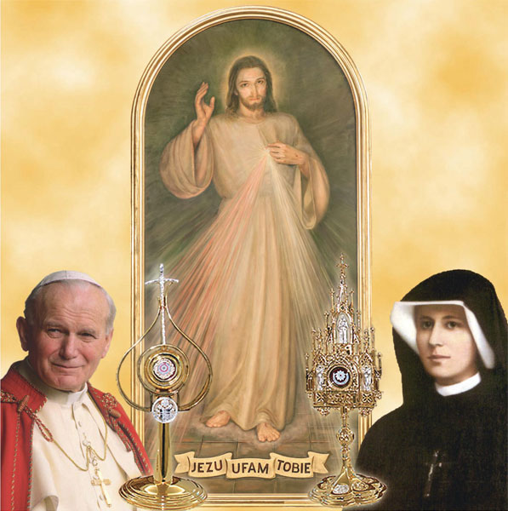

***« Jésus J’ai confiance en Toi »***

***"Dieu, Père miséricordieux, qui as révélé Ton amour dans ton Fils Jésus-Christ, et l'as répandu sur nous dans***[***l'Esprit Saint C***](https://fr.aleteia.org/2021/08/26/le-paraclet-cet-avocat-de-dieu-qui-murmure-a-loreille-des-hommes/)[***onsolateur,***](https://fr.aleteia.org/2021/08/26/le-paraclet-cet-avocat-de-dieu-qui-murmure-a-loreille-des-hommes/)***nous Te confions aujourd'hui le destin du monde et de chaque homme. Penche-toi sur nos péchés, guéris notre faiblesse, vaincs tout mal, fais que tous les habitants de la terre fassent l'expérience de ta miséricorde, afin qu'en Toi, Dieu Un et Trine, ils trouvent toujours la source de l'espérance. Père éternel, pour la douloureuse Passion et la Résurrection de ton Fils, accorde-nous ta miséricorde, ainsi qu'au monde entier ! Amen." (St Jean Paul II (1920-2005)***

**Ref : Misericordes sicut Pater !**  **Misericordes sicut Pater !** (Miséricordieux comme le Père)

Ou/ et

**C’est par Ta Grâce :**

1.Tout mon être cherche, D´où viendra le secours, Mon secours est en Dieu, Qui a créé les cieux.  
De toute détresse, Il vient me libérer, Lui le Dieu fidèle de toute éternité.

**R.** **C´est par ta grâce, Que je peux m´approcher de toi,  
C´est par ta grâce, Que je suis racheté. Tu fais de moi,  
Une nouvelle création, De la mort, tu m´as sauvé Par ta résurrection.**

2 - Tu connais mes craintes, Tu connais mes pensées. Avant que je naisse, Tu m´avais appelé.  
Toujours tu pardonnes, D´un amour infini. Ta miséricorde est un chemin de vie.

Envoi : **Le Christ est Vivant (I214)**

1. Le Christ est vivant ! Alléluia ! Il est parmi nous ! Alléluia !  
   Béni soit son nom dans tout l’univers !  
   Alléluia ! Alléluia !
2. C’est lui notre joie ! Alléluia ! C’est lui notre espoir ! Alléluia !  
   C’est lui notre pain, c’est lui notre vie,  
   Alléluia ! Alléluia !
3. Soyons dans la joie ! Alléluia ! Louons le Seigneur ! Alléluia !  
   Il nous a aimés, il nous a sauvés,  
   Alléluia ! Alléluia !